Departamento de Ciencias de la Computación (DCCO) Ingeniería en Tecnologías de la Información Metodología de Desarrollo de Software NRC 4617

Programa para obtener datos del cliente de la empresa inspire.

Caja Negra Versión 5.0 **Evaluado por:** Docente: Ing. Jenny Ruíz

**CASO DE PRUEBA 1**

# Partición de clases equivalentes

**Validación tipo de usuario**

|  |  |  |  |
| --- | --- | --- | --- |
| **VARIABLE** | **CLASE DE EQUIVALENCIA** | **ESTADO** | **REPRESENTANTE** |
| **NOMBRE** | EC1: TFNombre==Nombre | Valido | Kevin |
|  | EC2: TFNombre!= Nombre | No Valido | 1234 |
| **APELLIDO** | EC3:TFApellido==Apellido | Valido | Panata |
|  | EC4:TFApellido!=Apellido | No Valido | 1234 |
| **CEDULA** | EC5:TFCedula==Cedula | Valido | 1712345687 |
|  | EC6:TFCedula!=Cedula | No Valido | abdurhdsd |
| **TELEFONO** | EC7:TFTelefono==Telefono | Valido | 029384439 |
|  | EC8:TFTelefono!=Telefono | No Valido | jesudrs |
| **CORREO** | EC9:TFCorreo==Correo | Valido | [bj@espe.edu.ec](mailto:bj@espe.edu.ec) |
|  | EC10:TFCorreo!=Correo | No Valido | Soyjuanaperex.com |
|  |  |  |  |
|  |  |  |  |

# Campos Completos

Se ingresan los datos para i ngresarlos en el .txt



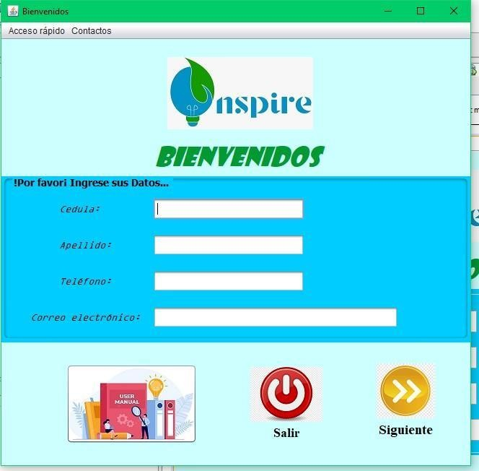

Si el nombre está registrado sale que ya está registrado

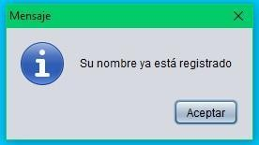

Si aun no está registrado sele una ventana con regi stro exitoso

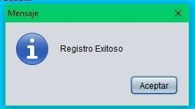

Si no ha llenado ningún campo le pide ingresar lo solicitado

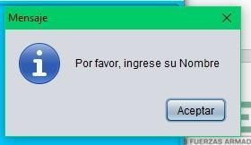

Si no hay una arroba en el correo electrónico no se valida el correo.

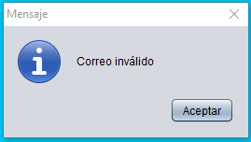

Se valida que el número de teléfono sea de datos numéricos.

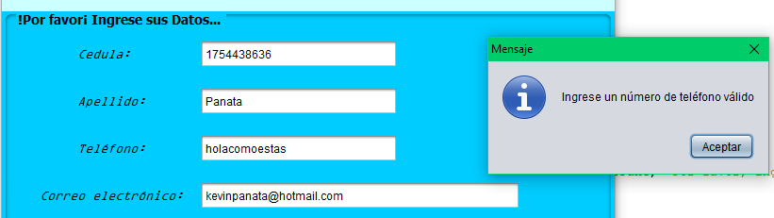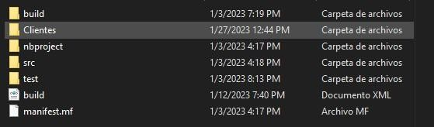

Carpeta de la información ingresada.

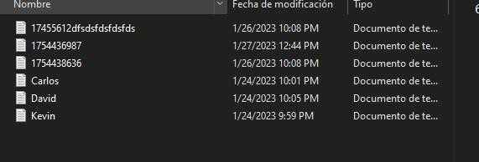

Datos informativos ingresado

No se pueden ingresar letras en el campo de cédula y no se pueden ingresar más de 10 dígitos.

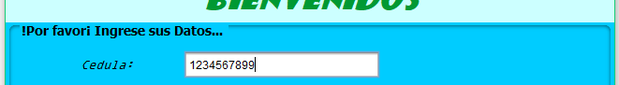

No se pueden igresar números en campo nombre y sí se pueden generar espacios



No se pueden ingresar letras en el campo de número y no se pueden ingresar más de 10 dígitos.



El correo debe ser válido para que no salga el siguiente mensaje:



Formato de correo: [Kevin.Panata@hotmail.es](mailto:Kevin.Panata@hotmail.es)



**CASO DE PRUEBA 2**

# Partición de clases equivalentes

**Validación tipo de usuario**

|  |  |  |  |
| --- | --- | --- | --- |
| **VARIABLE** | **CLASE DE EQUIVALENCIA** | **ESTADO** | **REPRESENTANTE** |
| **Facebook** | EC1: Facebook.CheckList == Verdadero | Válido | 1 |
|  | EC2: Facebook.CheckList ¡= Verdadero | No Válido | 0 |
| **Instagram** | EC3: Instagram.CheckList == Verdadero | Válido | 1 |
|  | EC4: Instagram.CheckList ¡= Verdadero | No Válido | 0 |
| **Tik-Tok** | EC5: Tick-tok.CheckList == Verdadero | Válido | 1 |
|  | EC6: Tick-tok.CheckList ¡= Verdadero | No Válido | 0 |
| **Youtube** | EC7: YouTube.CheckList == Verdadero | Válido | 1 |
|  | EC8: YouTube.CheckList ¡= Verdadero | No Válido | 0 |
| **Rells** | EC9: Rell.CheckList == Verdadero | Válido | 1 |
|  | EC10: Rell.CheckList ¡= Verdadero | No Válido | 0 |
| **Historias** | EC11: Historias.CheckList == Verdadero | Válido | 1 |
|  | EC12: Historias.CheckList ¡= Verdadero | No Válido | 0 |
| **Videos** | EC13:Videos.CheckList == Verdadero | Válido | 1 |
|  | EC14: Videos.CheckList ¡= Verdadero | No Válido | 0 |
| **Diseño Web** | EC15: Diseño.CheckList == Verdadero | Válido | 1 |
|  | EC16: Diseño.CheckList ¡= Verdadero | No Válido | 0 |
| **Campaña Publicitaria** | EC17: Campaña.CheckList == Verdadero | Válido | 1 |
|  | EC18: Campaña.CheckList ¡= Verdadero | No Válido | 0 |
| **Marketing de contenidos** | EC19: Marketing.CheckList == Verdadero | Válido | 1 |
|  | EC20: Marketing.CheckList ¡= Verdadero | No Válido | 0 |
| **Número de publicaciones** | EC21: Número.ComboBox ¡= Número | No Válido | 0 |
|  | EC22: Número.ComboBox == Número | Válido | 1 a 3 |
|  | EC23: Número.ComboBox == Número | Válido | 4 a 6 |
|  | EC24: Número.ComboBox == Número | Válido | 7 a 9 |
| **Tiempo** | EC25: Tiempo.ComboBox ¡= Tiempo | No Válido | 0 |
|  | EC26: Tiempo.ComboBox == Tiempo | Válido | 1 mes |
|  | EC27: Tiempo.ComboBox == Tiempo | Válido | 3 meses |
| EC28: Tiempo.ComboBox == Tiempo | Válido | 6 meses |
|  | EC29: Tiempo.ComboBox == Tiempo | Válido | 12 meses |

# Campos Completos

Se ingresan todos los datos que el usuario necesite



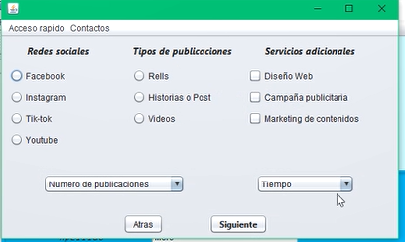

Se notifica el éxito en registrar lo datos

